ЛГК-401 |  | Подвес с подсветкой круглый (без цепи)
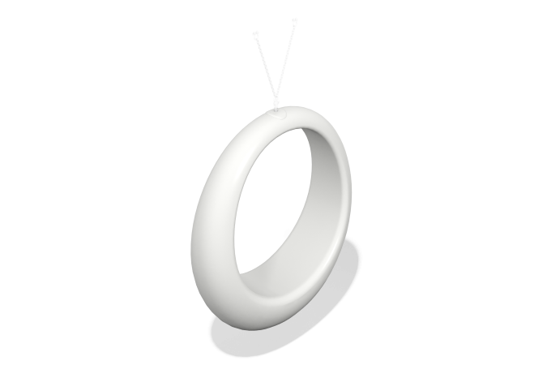

Размеры, мм: | 450x1500x1500 | Вес, кг: | 23
Характеристики материалов
Материалы: пластик
Комплектация: Подвес с подсветкой круглый – 1 шт.
Изделие предназначено для эстетического облагораживания парковых и городских общественных пространств. Цвет белый полупрозрачный светопроницаемый. Изделие изготовлено из 3D-пластика: линейный полиэтилен низкой плотности для ротоформования (ротационного формования), который не выгорает и не разрушается под воздействием солнечных лучей. Тип поверхности - шагрень. Температура использования в диапазоне от -60 до +60 градусов по Цельсию. Крепежный механизм представляет собой вертлюг с такелажной скобой, с токосъемником, скользящим контактом и заведенным внутрь кабелем, кабель термо-, морозостойкий, сечение 2х0,75. Внешние размеры изделия: диаметр 150 см, ширина 45 см. Толщина стенок 5 мм, изделие полое внутри. Изделие поставляется вместе с цепями для последующего его подвешивания на перголу. Внутри изделия установлен световой элемент IP44, представляющий собой смонтированную адресную светодиодной RGB-ленту по внутренней окружности изделия, изделие поставляется с внешним блоком питания для подключения к 220 В.

